# FFmpeg之重采样demo解析！

## **一、重采样：**

### **1、什么是重采样？**

通俗的讲，重采样就是改变音频的采样率、sample format(采样格式)、声道数(channel)等参数，使之按照我们期望的参数输出。

### **2、为什么需要重采样？**

做什么事情之前，我们都要问一个为什么，也就是知道原理！那么为什么需要重采样呢？那是因为当原有的音频参数不满足我们实际要求时，比如说在FFmpeg解码音频的时候，不同的音源有不同的格式和采样率等，所以在解码后的数据中的这些参数也会不一致(最新的FFmpeg解码音频后，音频格式为AV_SAMPLE_FMT_TLTP);如果我们接下来需要使用解码后的音频数据做其它操作的话，然而这些参数的不一致会导致有很多额外工作，此时直接对其进行重采样的话，获取我们制定的音频参数，就会方便很多。

再比如说，在将音频进行SDL播放的时候，因为当前的SDL2.0不支持plannar格式，也不支持浮点型的，而最新的FFpemg会将音频解码为AV_SAMPLE_FMT_FLTP，这个时候进行对它重采样的话，就可以在SDL2.0上进行播放这个音频了。

### **3、重采样参数解析：**

sample rate(采样率)：采样设备每秒抽取样本的次数

sample format(采样格式)和量化精度：这个应该好理解，就是采用什么格式进行采集数据；每种⾳频格式有不同的量化精度（位宽），位数越多，表示值就越精确，声⾳表现⾃然就越精准。

channel layout（通道布局，也就是声道数）：这个就是采样的声道数

这里多补充一下:

在FFmpeg里面主要有两种采样格式:floating-point formats 和  planar sample formats；具体采样参数如下(在（libavutil/samplefmt.h头文件里面)：

enum AVSampleFormat {  
    AV_SAMPLE_FMT_NONE = -1,  
    AV_SAMPLE_FMT_U8,          ///< unsigned 8 bits  
    AV_SAMPLE_FMT_S16,         ///< signed 16 bits  
    AV_SAMPLE_FMT_S32,         ///< signed 32 bits  
    AV_SAMPLE_FMT_FLT,         ///< float  
    AV_SAMPLE_FMT_DBL,         ///< double  
  
    AV_SAMPLE_FMT_U8P,         ///< unsigned 8 bits, planar  
    AV_SAMPLE_FMT_S16P,        ///< signed 16 bits, planar  
    AV_SAMPLE_FMT_S32P,        ///< signed 32 bits, planar  
    AV_SAMPLE_FMT_FLTP,        ///< float, planar  
    AV_SAMPLE_FMT_DBLP,        ///< double, planar  
    AV_SAMPLE_FMT_S64,         ///< signed 64 bits  
    AV_SAMPLE_FMT_S64P,        ///< signed 64 bits, planar  
  
    AV_SAMPLE_FMT_NB           ///< Number of sample formats. DO NOT USE if linking dynamically  
};

上半部分就是floating-point formats,下半部分就是planar格式，关于这两种格式的介绍：

* floating-point formats：

* - The floating-point formats are based on full volume being in the range  
  
 *   [-1.0, 1.0]. Any values outside this range are beyond full volume level.

* planar sample formats：

For planar sample formats, each audio channel is in a separate data plane,  
 * and linesize is the buffer size, in bytes, for a single plane. All data  
 * planes must be the same size. For packed sample formats, only the first data  
 * plane is used, and samples for each channel are interleaved. In this case,  
 * linesize is the buffer size, in bytes, for the 1 plane.

还有就是声道分布参数，这个在FFmpeg也有说明(声道分布在FFmpeg\libavutil\channel_layout.h中有定义，⼀般来说⽤的⽐较多的是 AV_CH_LAYOUT_STEREO（双声道）和AV_CH_LAYOUT_SURROUND（三声道），这两者的定义如下)：

*#define AV_CH_LAYOUT_STEREO (AV_CH_FRONT_LEFT|AV_CH_FRONT_RIGHT)*  
*#define AV_CH_LAYOUT_SURROUND (AV_CH_LAYOUT_STEREO|AV_CH_FRONT_CENTER)*

下面是其他声道数参数：

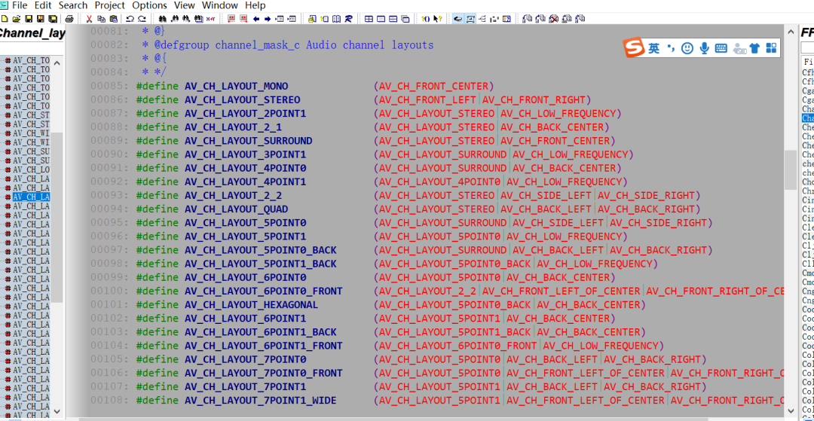

### **4、分⽚（plane）和打包（packed）：**

以双声道为例，带P（plane）的数据格式在存储时，其左声道和右声道的数据是分开存储的，左声道的 数据存储在data[0]，右声道的数据存储在data[1]，每个声道的所占⽤的字节数为linesize[0]和 linesize[1]；

不带P（packed）的⾳频数据在存储时，是按照LRLRLR...的格式交替存储在data[0]中，linesize[0] 表示总的数据量。

这个可以在下面的代码里面可以看到用法，这里简单提一下。

### **5、⾳频帧的数据量计算：**

⼀帧⾳频的数据量（字节）=channel数 * nb_samples样本数 * 每个样本占⽤的字节数 如果该⾳频帧是FLTP格式的PCM数据，包含1024个样本，双声道，那么该⾳频帧包含的⾳频数据量是：

2*1024*4=8192字节

### **6、⾳频播放时间计算：**

以采样率44100Hz来计算，每秒44100个sample，⽽正常⼀帧为1024个sample，可知每帧播放时 间/1024=1000ms/44100，得到每帧播放时间=1024*1000/44100=23.2ms （更精确的是 23.21995464852608）

但是要注意：

* ⼀帧播放时间（毫秒） = nb_samples样本数 *1000/采样率 = 1024*1000/44100=23.21995464852608ms；约等于 23.2ms，精度损失了 0.011995464852608ms，如果累计10万帧，误差>1199毫秒，如果有视频⼀起的就会有⾳视频同步的问题。这个误差太可怕了。。。。

## **二、FFmpeg之api讲解：**

* 分配⾳频重采样的上下⽂：

av_cold struct SwrContext *swr_alloc(void){  
    SwrContext *s= av_mallocz(sizeof(SwrContext));  
    if(s){  
        s->av_class= &av_class;  
        av_opt_set_defaults(s);  
    }  
    return s;  
}

struct SwrContext {  
    const AVClass *av_class;                        ///< AVClass used for AVOption and av_log()  
    int log_level_offset;                           ///< logging level offset  
    void *log_ctx;                                  ///< parent logging context  
    enum AVSampleFormat  in_sample_fmt;             ///< input sample format  
    enum AVSampleFormat int_sample_fmt;             ///< internal sample format (AV_SAMPLE_FMT_FLTP or AV_SAMPLE_FMT_S16P)  
    enum AVSampleFormat out_sample_fmt;             ///< output sample format  
    int64_t  in_ch_layout;                          ///< input channel layout  
    int64_t out_ch_layout;                          ///< output channel layout  
    int      in_sample_rate;                        ///< input sample rate  
    int     out_sample_rate;                        ///< output sample rate  
    int flags;                                      ///< miscellaneous flags such as SWR_FLAG_RESAMPLE  
    float slev;                                     ///< surround mixing level  
    float clev;                                     ///< center mixing level  
    float lfe_mix_level;                            ///< LFE mixing level  
    float rematrix_volume;                          ///< rematrixing volume coefficient  
    float rematrix_maxval;                          ///< maximum value for rematrixing output  
    int matrix_encoding;                            /**< matrixed stereo encoding */  
    const int *channel_map;                         ///< channel index (or -1 if muted channel) map  
    int used_ch_count;                              ///< number of used input channels (mapped channel count if channel_map, otherwise in.ch_count)  
    int engine;  
  
    int user_in_ch_count;                           ///< User set input channel count  
    int user_out_ch_count;                          ///< User set output channel count  
    int user_used_ch_count;                         ///< User set used channel count  
    int64_t user_in_ch_layout;                      ///< User set input channel layout  
    int64_t user_out_ch_layout;                     ///< User set output channel layout  
    enum AVSampleFormat user_int_sample_fmt;        ///< User set internal sample format  
    int user_dither_method;                         ///< User set dither method  
  
    struct DitherContext dither;  
  
    int filter_size;                                /**< length of each FIR filter in the resampling filterbank relative to the cutoff frequency */  
    int phase_shift;                                /**< log2 of the number of entries in the resampling polyphase filterbank */  
    int linear_interp;                              /**< if 1 then the resampling FIR filter will be linearly interpolated */  
    int exact_rational;                             /**< if 1 then enable non power of 2 phase_count */  
    double cutoff;                                  /**< resampling cutoff frequency (swr: 6dB point; soxr: 0dB point). 1.0 corresponds to half the output sample rate */  
    int filter_type;                                /**< swr resampling filter type */  
    double kaiser_beta;                                /**< swr beta value for Kaiser window (only applicable if filter_type == AV_FILTER_TYPE_KAISER) */  
    double precision;                               /**< soxr resampling precision (in bits) */  
    int cheby;                                      /**< soxr: if 1 then passband rolloff will be none (Chebyshev) & irrational ratio approximation precision will be higher */  
  
    float min_compensation;                         ///< swr minimum below which no compensation will happen  
    float min_hard_compensation;                    ///< swr minimum below which no silence inject / sample drop will happen  
    float soft_compensation_duration;               ///< swr duration over which soft compensation is applied  
    float max_soft_compensation;                    ///< swr maximum soft compensation in seconds over soft_compensation_duration  
    float async;                                    ///< swr simple 1 parameter async, similar to ffmpegs -async  
    int64_t firstpts_in_samples;                    ///< swr first pts in samples  
  
    int resample_first;                             ///< 1 if resampling must come first, 0 if rematrixing  
    int rematrix;                                   ///< flag to indicate if rematrixing is needed (basically if input and output layouts mismatch)  
    int rematrix_custom;                            ///< flag to indicate that a custom matrix has been defined  
  
    AudioData in;                                   ///< input audio data  
    AudioData postin;                               ///< post-input audio data: used for rematrix/resample  
    AudioData midbuf;                               ///< intermediate audio data (postin/preout)  
    AudioData preout;                               ///< pre-output audio data: used for rematrix/resample  
    AudioData out;                                  ///< converted output audio data  
    AudioData in_buffer;                            ///< cached audio data (convert and resample purpose)  
    AudioData silence;                              ///< temporary with silence  
    AudioData drop_temp;                            ///< temporary used to discard output  
    int in_buffer_index;                            ///< cached buffer position  
    int in_buffer_count;                            ///< cached buffer length  
    int resample_in_constraint;                     ///< 1 if the input end was reach before the output end, 0 otherwise  
    int flushed;                                    ///< 1 if data is to be flushed and no further input is expected  
    int64_t outpts;                                 ///< output PTS  
    int64_t firstpts;                               ///< first PTS  
    int drop_output;                                ///< number of output samples to drop  
    double delayed_samples_fixup;                   ///< soxr 0.1.1: needed to fixup delayed_samples after flush has been called.  
  
    struct AudioConvert *in_convert;                ///< input conversion context  
    struct AudioConvert *out_convert;               ///< output conversion context  
    struct AudioConvert *full_convert;              ///< full conversion context (single conversion for input and output)  
    struct ResampleContext *resample;               ///< resampling context  
    struct Resampler const *resampler;              ///< resampler virtual function table  
  
    double matrix[SWR_CH_MAX][SWR_CH_MAX];          ///< floating point rematrixing coefficients  
    float matrix_flt[SWR_CH_MAX][SWR_CH_MAX];       ///< single precision floating point rematrixing coefficients  
    uint8_t *native_matrix;  
    uint8_t *native_one;  
    uint8_t *native_simd_one;  
    uint8_t *native_simd_matrix;  
    int32_t matrix32[SWR_CH_MAX][SWR_CH_MAX];       ///< 17.15 fixed point rematrixing coefficients  
    uint8_t matrix_ch[SWR_CH_MAX][SWR_CH_MAX+1];    ///< Lists of input channels per output channel that have non zero rematrixing coefficients  
    mix_1_1_func_type *mix_1_1_f;  
    mix_1_1_func_type *mix_1_1_simd;  
  
    mix_2_1_func_type *mix_2_1_f;  
    mix_2_1_func_type *mix_2_1_simd;  
  
    mix_any_func_type *mix_any_f;  
  
    /* TODO: callbacks for ASM optimizations */  
};

* 初始化SwrContext结构体：

int swr_init(struct SwrContext *s);

* 分配SwrContext并设置/重置常⽤的参数：

struct SwrContext *swr_alloc_set_opts(struct SwrContext *s, // ⾳频重采样上下⽂   
int64_t out_ch_layout, // 输出的layout, 如：5.1声道   
enum AVSampleFormat out_sample_fmt, // 输出的采样格式。  
Float, S16,⼀般 选⽤是s16 绝⼤部分声卡⽀持   
int out_sample_rate, //输出采样率   
int64_t in_ch_layout, // 输⼊的layout enum AVSampleFormat in_sample_fmt, // 输⼊的采样格式   
int in_sample_rate, // 输⼊的采样率   
int log_offset, // ⽇志相关，不⽤管先，直接为0 void *log_ctx // ⽇志相关，不⽤管先，直接为NULL   
);

* 将输⼊的⾳频按照定义的参数进⾏转换并输出：

int swr_convert(struct SwrContext *s, // ⾳频重采样的上下⽂   
uint8_t **out, // 输出的指针。传递的输出的数组 int out_count, //输出的样本数量，不是字节数。单通道的样本数量。   
const uint8_t **in , //输⼊的数组，AVFrame解码出来的DATA   
int in_count // 输⼊的单通道的样本数量。  
);

释放掉SwrContext结构体并将此结构体置为NULL：

void swr_free(struct SwrContext **s)

* ⾳频重采样，采样格式转换和混合库：

与lswr的交互是通过SwrContext完成的，SwrContext被分配给swr_alloc（）或 swr_alloc_set_opts（）。它是不透明的，所以所有参数必须使⽤AVOptions API设置。为了使⽤lswr，你需要做的第⼀件事就是分配SwrContext。这可以使⽤swr_alloc（）或 swr_alloc_set_opts（）来完成。如果您使⽤前者，则必须通过AVOptions API设置选项。后⼀个函数 提供了相同的功能，但它允许您在同⼀语句中设置⼀些常⽤选项。例如，以下代码将设置从平⾯浮动样本格式到交织的带符号16位整数的转换，从48kHz到44.1kHz的下采 样，以及从5.1声道到⽴体声的下混合（使⽤默认混合矩阵）。这是使⽤swr_alloc（）函数：

1 SwrContext *swr = swr_alloc();   
2 av_opt_set_channel_layout(swr, "in_channel_layout", AV_CH_LAYOUT_ 5POINT1, 0);   
3 av_opt_set_channel_layout(swr, "out_channel_layout", AV_CH_LAYOUT_ STEREO, 0);   
4 av_opt_set_int(swr, "in_sample_rate", 48000, 0) ;   
5 av_opt_set_int(swr, "out_sample_rate", 44100, 0) ;  
6 av_opt_set_sample_fmt(swr, "in_sample_fmt", AV_SAMPLE_FMT_FLTP, 0 );   
7 av_opt_set_sample_fmt(swr, "out_sample_fmt", AV_SAMPLE_FMT_S16, 0 );

同样的⼯作也可以使⽤swr_alloc_set_opts（）：

SwrContext *swr = swr_alloc_set_opts(NULL, // we're allocating a new context   
2 AV_CH_LAYOUT_STEREO, // out_ch_layout  
3 AV_SAMPLE_FMT_S16, // out_sample_fmt   
4 44100, // out_sample_rate  
5 AV_CH_LAYOUT_5POINT1, // in_ch_layout  
6 AV_SAMPLE_FMT_FLTP, // in_sample_fmt   
7 48000, // in_sample_rate   
8 0, // log_offset  
9 NULL  
); // log_ctx

⼀旦设置了所有值，它必须⽤swr_init（）初始化。如果需要更改转换参数，可以使⽤ AVOptions来更改参数，如上⾯第⼀个例⼦所述; 或者使⽤swr_alloc_set_opts（），但是第 ⼀个参数是分配的上下⽂。您必须再次调⽤swr_init（）。

转换本身通过重复调⽤swr_convert（）来完成。请注意，如果提供的输出空间不⾜或采样率转换完成 后，样本可能会在swr中缓冲，这需要“未来”样本。可以随时通过使⽤swr_convert（）（in_count可以 设置为0）来检索不需要将来输⼊的样本。在转换结束时，可以通过调⽤具有NULL in和in incount的 swr_convert（）来刷新重采样缓冲区。

下面是一般重采样的流程：

分配：swr_alloc()

设置参数:av_opt_set_channel_layout();av_opt_set_int();av_opt_set_sample_fmt()

初始化:swr_init()

转换: swr_convert()

## **三、重采样demo:**

说明一下，这里代码有参考FFmpeg给的demo哈：

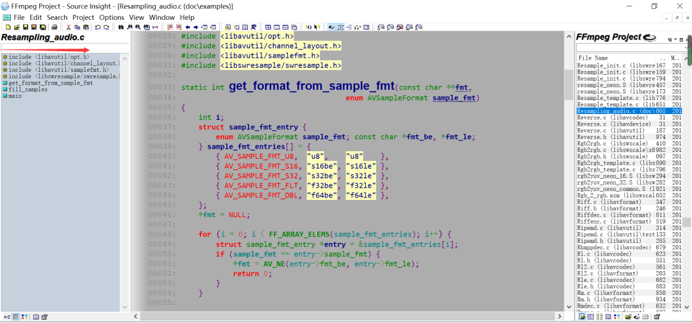

/*  
 * Copyright (c) 2012 Stefano Sabatini  
 *  
 * Permission is hereby granted, free of charge, to any person obtaining a copy  
 * of this software and associated documentation files (the "Software"), to deal  
 * in the Software without restriction, including without limitation the rights  
 * to use, copy, modify, merge, publish, distribute, sublicense, and/or sell  
 * copies of the Software, and to permit persons to whom the Software is  
 * furnished to do so, subject to the following conditions:  
 *  
 * The above copyright notice and this permission notice shall be included in  
 * all copies or substantial portions of the Software.  
 *  
 * THE SOFTWARE IS PROVIDED "AS IS", WITHOUT WARRANTY OF ANY KIND, EXPRESS OR  
 * IMPLIED, INCLUDING BUT NOT LIMITED TO THE WARRANTIES OF MERCHANTABILITY,  
 * FITNESS FOR A PARTICULAR PURPOSE AND NONINFRINGEMENT. IN NO EVENT SHALL  
 * THE AUTHORS OR COPYRIGHT HOLDERS BE LIABLE FOR ANY CLAIM, DAMAGES OR OTHER  
 * LIABILITY, WHETHER IN AN ACTION OF CONTRACT, TORT OR OTHERWISE, ARISING FROM,  
 * OUT OF OR IN CONNECTION WITH THE SOFTWARE OR THE USE OR OTHER DEALINGS IN  
 * THE SOFTWARE.  
 */  
  
/**  
 * @example resampling_audio.c  
 * libswresample API use example.  
 */  
  
*#include <libavutil/opt.h>*  
*#include <libavutil/channel_layout.h>*  
*#include <libavutil/samplefmt.h>*  
*#include <libswresample/swresample.h>*  
  
static int get_format_from_sample_fmt(const char **fmt,  
                                      enum AVSampleFormat sample_fmt)  
{  
    int i;  
    struct sample_fmt_entry {  
        enum AVSampleFormat sample_fmt; const char *fmt_be, *fmt_le;  
    } sample_fmt_entries[] = {  
    { AV_SAMPLE_FMT_U8,  "u8",    "u8"    },  
    { AV_SAMPLE_FMT_S16, "s16be", "s16le" },  
    { AV_SAMPLE_FMT_S32, "s32be", "s32le" },  
    { AV_SAMPLE_FMT_FLT, "f32be", "f32le" },  
    { AV_SAMPLE_FMT_DBL, "f64be", "f64le" },  
};  
    *fmt = NULL;  
  
    for (i = 0; i < FF_ARRAY_ELEMS(sample_fmt_entries); i++) {  
        struct sample_fmt_entry *entry = &sample_fmt_entries[i];  
        if (sample_fmt == entry->sample_fmt) {  
            *fmt = AV_NE(entry->fmt_be, entry->fmt_le);  
            return 0;  
        }  
    }  
  
    fprintf(stderr,  
            "Sample format %s not supported as output format\n",  
            av_get_sample_fmt_name(sample_fmt));  
    return AVERROR(EINVAL);  
}  
  
/**  
 * Fill dst buffer with nb_samples, generated starting from t. 交错模式的  
 */  
static void fill_samples(double *dst, int nb_samples, int nb_channels, int sample_rate, double *t)  
{  
    int i, j;  
    double tincr = 1.0 / sample_rate, *dstp = dst;  
    const double c = 2 * M_PI * 440.0;  
  
    /* generate sin tone with 440Hz frequency and duplicated channels */  
    for (i = 0; i < nb_samples; i++) {  
        *dstp = sin(c * *t);  
        for (j = 1; j < nb_channels; j++)  
            dstp[j] = dstp[0];  
        dstp += nb_channels;  
        *t += tincr;  
    }  
}  
  
int main(int argc, char **argv)  
{  
    // 输入参数  
    int64_t src_ch_layout = AV_CH_LAYOUT_STEREO;  
    int src_rate = 48000;  
    enum AVSampleFormat src_sample_fmt = AV_SAMPLE_FMT_DBL;  
    int src_nb_channels = 0;  
    uint8_t **src_data = NULL;  // 二级指针  
    int src_linesize;  
    int src_nb_samples = 1024;  
  
  
    // 输出参数  
    int64_t dst_ch_layout = AV_CH_LAYOUT_STEREO;  
    int dst_rate = 44100;  
    enum AVSampleFormat dst_sample_fmt = AV_SAMPLE_FMT_S16;  
    int dst_nb_channels = 0;  
    uint8_t **dst_data = NULL;  //二级指针  
    int dst_linesize;  
    int dst_nb_samples;  
    int max_dst_nb_samples;  
  
    // 输出文件  
    const char *dst_filename = NULL;    // 保存输出的pcm到本地，然后播放验证  
    FILE *dst_file;  
  
  
    int dst_bufsize;  
    const char *fmt;  
  
    // 重采样实例  
    struct SwrContext *swr_ctx;  
  
    double t;  
    int ret;  
  
    if (argc != 2) {  
        fprintf(stderr, "Usage: %s output_file\n"  
                        "API example program to show how to resample an audio stream with libswresample.\n"  
                        "This program generates a series of audio frames, resamples them to a specified "  
                        "output format and rate and saves them to an output file named output_file.\n",  
                argv[0]);  
        exit(1);  
    }  
    dst_filename = argv[1];  
  
    dst_file = fopen(dst_filename, "wb");  
    if (!dst_file) {  
        fprintf(stderr, "Could not open destination file %s\n", dst_filename);  
        exit(1);  
    }  
  
    // 创建重采样器  
    /* create resampler context */  
    swr_ctx = swr_alloc();  
    if (!swr_ctx) {  
        fprintf(stderr, "Could not allocate resampler context\n");  
        ret = AVERROR(ENOMEM);  
        goto end;  
    }  
  
    // 设置重采样参数  
    /* set options */  
    // 输入参数  
    av_opt_set_int(swr_ctx, "in_channel_layout",    src_ch_layout, 0);  
    av_opt_set_int(swr_ctx, "in_sample_rate",       src_rate, 0);  
    av_opt_set_sample_fmt(swr_ctx, "in_sample_fmt", src_sample_fmt, 0);  
    // 输出参数  
    av_opt_set_int(swr_ctx, "out_channel_layout",    dst_ch_layout, 0);  
    av_opt_set_int(swr_ctx, "out_sample_rate",       dst_rate, 0);  
    av_opt_set_sample_fmt(swr_ctx, "out_sample_fmt", dst_sample_fmt, 0);  
  
    // 初始化重采样  
    /* initialize the resampling context */  
    if ((ret = swr_init(swr_ctx)) < 0) {  
        fprintf(stderr, "Failed to initialize the resampling context\n");  
        goto end;  
    }  
  
    /* allocate source and destination samples buffers */  
    // 计算出输入源的通道数量  
    src_nb_channels = av_get_channel_layout_nb_channels(src_ch_layout);  
    // 给输入源分配内存空间  
    ret = av_samples_alloc_array_and_samples(&src_data, &src_linesize, src_nb_channels,  
                                             src_nb_samples, src_sample_fmt, 0);  
    if (ret < 0) {  
        fprintf(stderr, "Could not allocate source samples\n");  
        goto end;  
    }  
  
    /* compute the number of converted samples: buffering is avoided  
     * ensuring that the output buffer will contain at least all the  
     * converted input samples */  
    // 计算输出采样数量  
    max_dst_nb_samples = dst_nb_samples =  
            av_rescale_rnd(src_nb_samples, dst_rate, src_rate, AV_ROUND_UP);  
  
    /* buffer is going to be directly written to a rawaudio file, no alignment */  
    dst_nb_channels = av_get_channel_layout_nb_channels(dst_ch_layout);  
    // 分配输出缓存内存  
    ret = av_samples_alloc_array_and_samples(&dst_data, &dst_linesize, dst_nb_channels,  
                                             dst_nb_samples, dst_sample_fmt, 0);  
    if (ret < 0) {  
        fprintf(stderr, "Could not allocate destination samples\n");  
        goto end;  
    }  
  
    t = 0;  
    do {  
        /* generate synthetic audio */  
        // 生成输入源  
        fill_samples((double *)src_data[0], src_nb_samples, src_nb_channels, src_rate, &t);  
  
        /* compute destination number of samples */  
        int64_t delay = swr_get_delay(swr_ctx, src_rate);  
        dst_nb_samples = av_rescale_rnd(delay + src_nb_samples, dst_rate, src_rate, AV_ROUND_UP);  
        if (dst_nb_samples > max_dst_nb_samples) {  
            av_freep(&dst_data[0]);  
            ret = av_samples_alloc(dst_data, &dst_linesize, dst_nb_channels,  
                                   dst_nb_samples, dst_sample_fmt, 1);  
            if (ret < 0)  
                break;  
            max_dst_nb_samples = dst_nb_samples;  
        }  
        //        int fifo_size = swr_get_out_samples(swr_ctx,src_nb_samples);  
        //        printf("fifo_size:%d\n", fifo_size);  
        //        if(fifo_size < 1024)  
        //            continue;  
  
        /* convert to destination format */  
        //        ret = swr_convert(swr_ctx, dst_data, dst_nb_samples, (const uint8_t **)src_data, src_nb_samples);  
        ret = swr_convert(swr_ctx, dst_data, dst_nb_samples, (const uint8_t **)src_data, src_nb_samples);  
        if (ret < 0) {  
            fprintf(stderr, "Error while converting\n");  
            goto end;  
        }  
        dst_bufsize = av_samples_get_buffer_size(&dst_linesize, dst_nb_channels,  
                                                 ret, dst_sample_fmt, 1);  
        if (dst_bufsize < 0) {  
            fprintf(stderr, "Could not get sample buffer size\n");  
            goto end;  
        }  
        printf("t:%f in:%d out:%d\n", t, src_nb_samples, ret);  
        fwrite(dst_data[0], 1, dst_bufsize, dst_file);  
    } while (t < 10);  
  
    ret = swr_convert(swr_ctx, dst_data, dst_nb_samples, NULL, 0);  
    if (ret < 0) {  
        fprintf(stderr, "Error while converting\n");  
        goto end;  
    }  
    dst_bufsize = av_samples_get_buffer_size(&dst_linesize, dst_nb_channels,  
                                             ret, dst_sample_fmt, 1);  
    if (dst_bufsize < 0) {  
        fprintf(stderr, "Could not get sample buffer size\n");  
        goto end;  
    }  
    printf("flush in:%d out:%d\n", 0, ret);  
    fwrite(dst_data[0], 1, dst_bufsize, dst_file);  
  
  
    if ((ret = get_format_from_sample_fmt(&fmt, dst_sample_fmt)) < 0)  
        goto end;  
    fprintf(stderr, "Resampling succeeded. Play the output file with the command:\n"  
                    "ffplay -f %s -channel_layout %"PRId64" -channels %d -ar %d %s\n",  
            fmt, dst_ch_layout, dst_nb_channels, dst_rate, dst_filename);  
  
end:  
    fclose(dst_file);  
  
    if (src_data)  
        av_freep(&src_data[0]);  
    av_freep(&src_data);  
  
    if (dst_data)  
        av_freep(&dst_data[0]);  
    av_freep(&dst_data);  
  
    swr_free(&swr_ctx);  
    return ret < 0;  
}

输出out.pcm:

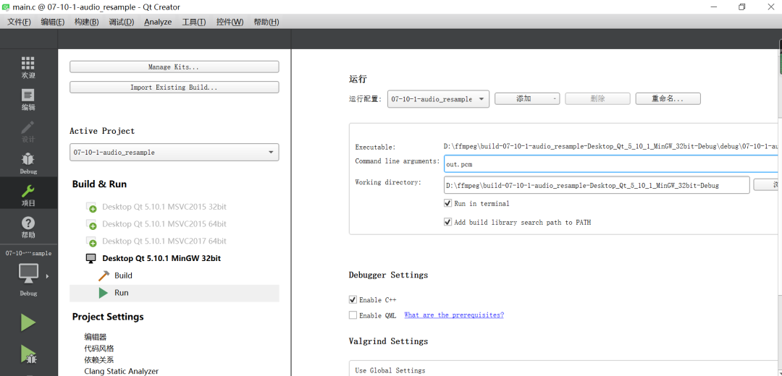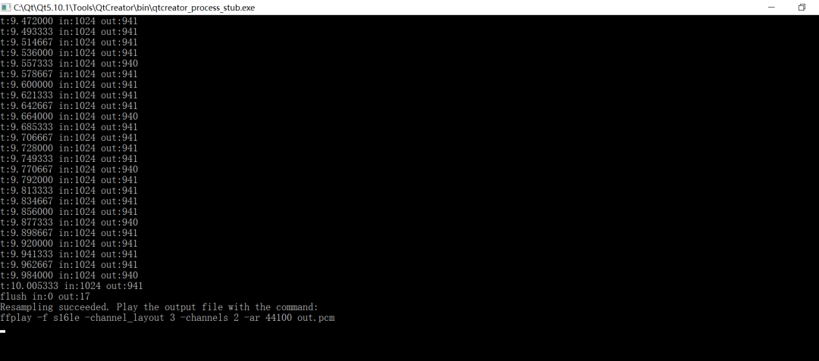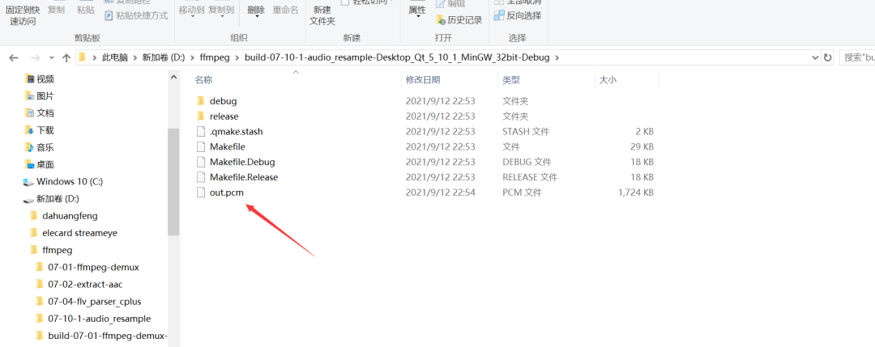

然后进行播放一下：

ffplay -f s16le -channel_layout 3 -channels 2 -ar 44100 out.pcm

